Discente: Ronaldo Ribeiro Porto Filho – 202410131

Algoritmo de Huffman

Frequências (em milhares):
A = 59
B = 14
C = 19
D = 67
E = 134
F = 132
G = 396

a) Quantidade inicial de bits de cada caractere (em milhares):
Cada caractere precisa de 3 bits, pois existem 7 caracteres no total, e essa quantidade de bits consegue representar 8 números diferentes, sendo que 2 só conseguiria representar 4, sendo insuficiente.
A = 59 * 3 = 177 bits
B = 14 * 3 = 42 bits
C = 19 * 3 = 57 bits
D = 67 * 3 = 201 bits
E = 134 * 3 = 402 bits
F = 132 * 3 = 396 bits
G = 396 * 3 = 1188 bits

b) A árvore inicial:
821

159 662

73 86 266 396

A: 59 B: 14 C: 19 D: 67 E: 134 F: 132 G: 396

c) A árvore final:

B:14 C: 19 A: 59 D: 67 F: 132 E: 134 G: 396

33 A: 59 D: 67 F: 132 E: 134 G: 396
C: 19
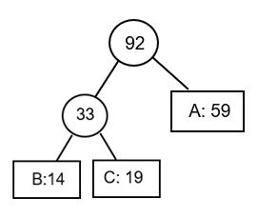

D: 67 F: 132 E: 134 G: 396

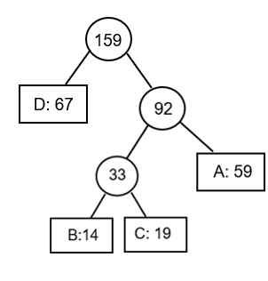
F: 132 E: 134 G: 396

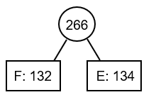

G: 396

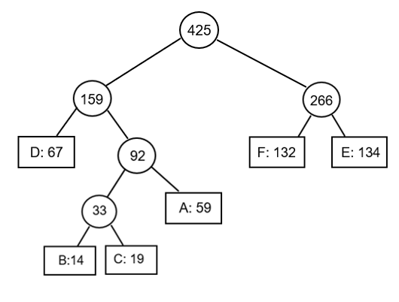
G: 396

821

G: 396

d) B_{i}(T) – Quantidade inicial de bits:

B_{i}(T) = 3 * (59 + 14 + 19 + 67 + 134 + 132 + 396)
B_{i}(T) = 2.463

2.463 bits iniciais.

e) B_{f}(T) – Quantidade final de bits:

B_{f}(T) = 1 * (396) + 3 * (67 + 132 + 134) + 4 * (59) + 5* (14 + 19)
B_{f}(T) = 1.796

1.796 bits finais.

f) Taxa de compressão:

$$\frac{2.463 - 1.796}{2.463}*\frac{100}{100}$$
$$\frac{2.463 - 1.796}{2.463}*\frac{100}{100}$$
$$\frac{667}{2.463}*1$$
$$\frac{667}{2.463}$$
$$0,2708$$

A taxa de compressão é de aproximadamente 27,08%.

g) Código dos caracteres:
 | A | B | C | D | E | F | G
Frequência (em milhares) | 59 | 14 | 19 | 67 | 134 | 132 | 396
Palavra de código de comprimento fixo | 000 | 001 | 010 | 011 | 100 | 101 | 110
Palavra de código de comprimento variável | 1011 | 10100 | 10101 | 100 | 111 | 110 | 0

